浙江理工大学2009~2010学年第1学期
《高等数学A》期末试卷（B卷）
题号 | 一 | 二 | 三 |  |  |  |  | 四 | 五 | 六 |  | 总分 | 复核教师签名
题号 | 一 | 二 | 1 | 2 | 3 | 4 | 5 | 四 | 五 | 1 | 2 | 总分 | 复核教师签名
得分
阅卷教师签名

- 选择题（本题共6小题，每小题4分，满分24分，每小题给出的四个选项中，只有一项符合题目要求，把所选项前的字母填在题后的括号内）
１．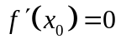是可导函数在点取得极值的（ ）
(A) 充分条件 (B) 必要条件 (C) 充分必要条件 (D) 既非充分也非必要条件
2．函数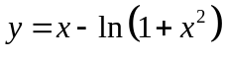在定义域内（ ）
(A) 无极值 (B) 极大值为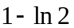 (C) 极小值为 (D) 为非单调函数
3．当时，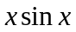与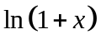都是无穷小量，则是 的( )
(A) 高阶无穷小 (B) 低阶无穷小 (C) 同阶无穷小 (D) 等价无穷小
4．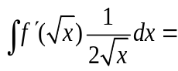在点连续是在点可积的（ ）
(A) 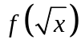 (B) 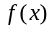 (C) 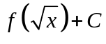 (D) 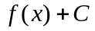
5．设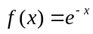，则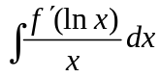等于（ ）
- 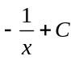 (B) 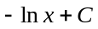 (C) 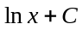 (D) 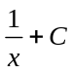
6. 设是连续函数，记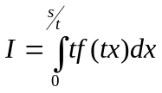，其中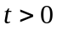，则的值依赖于（ ）
(A) 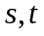 (B)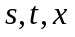 (C) (D)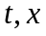
- 填空题（本题共6小题，每小题4分，满分24分，把答案填在题中横线上）
1. 曲线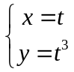,在点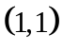处切线的斜率为___ ___
2. 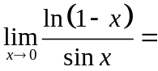
3．设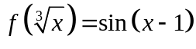，则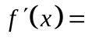_______ __
4．已知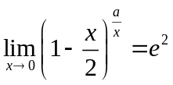，则常数 _________
5．设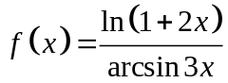，当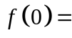 时，在点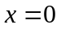连续
6．已知在处可导，且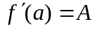，则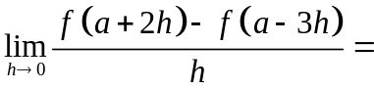

- 解答题（本题共5小题，每小题6分，满分30分，应写出演算过程及相应文字说明）
1．求极限：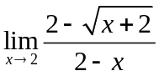

2．求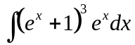

3. 求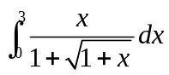

4. 设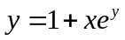，求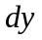

5．计算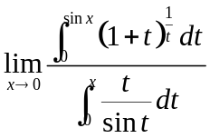

- （8分）已知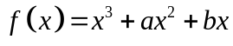在处有极值，试确定系数，并求出所有的极大值和极小值。

五、（8分）一艘轮船在航行中的燃料费和它的速度的立方成正比。已知当速度为10（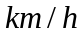）时，燃料费为每小时6元，而其它与速度无关的费用为每小时96元。问轮船的速度为多少时，每航行1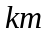所消耗的费用最小？并求出最小值（提示：燃料费再加上96除以轮船的速度即为每航行1所消耗的费用）。

- 证明题（共6分）
1、证明不等式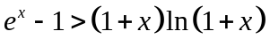在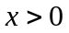时成立。

2、设在上连续，在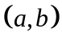内可导，且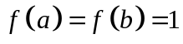，试证明存在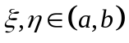，使得

